LIŠEJNÍKY (LICHENES)
metodický list

Sběr lišejníků:

Lišejníky lze sbírat po celý rok. Nejsnáze se sbírají lišejníky rostoucí na půdě. Lišejníky rostoucí na dřevě nebo kůře stromů odřezáváme nožem i s podkladem. Lišejníky rostoucí na hornině odsekáváme spolu s podkladem pomocí kamenického dláta a kladiva. Na místě balíme do novinového papíru a označíme popisky. Vysušené ukládáme do obálek z balicího papíru.

Nejběžnější lišejníky různých stanovišť:

Lesy
- zástupce rodu Cladonia najdeme na zemi, humusu, tlejícím dřevě, pařezech, na borce živých stromů (ve spodní části)
- zástupce rodu Cetraria najdeme převážně na písčitých půdách (C. islandica)
- zástupce rodu Peltigera najdeme mezi mechem na vlhčích místech, jsou však stále vzácnější
- zástupce rodu Lecanora najdeme na borce jehličnanů i listnáčů, druh L. conizaeoides je nejodolnější vůči znečištění ovzduší a proto je ne znečištěných oblastech často jediným nápadnějším druhem
- Parmelia – především na borce různých dřevin
- zástupci rodu Usnea ve vyšších polohách

Hory nad hranicí lesa
- zástupci rodu Cladonia
- zástupci rodu Cetraria

Na borce stromů mimo les
- zástupci rodů Lecanora, Parmelia najdeme v alejích a parcích
- zástupce rodu Xanthoria (X. parietina) – najdeme na méně kyselé borce obohacené prachem apod.
- citlivé druhy rodu Usnea najdeme v oblasti s poměrně čistým podnebím

Žulové, rulové a podobné skály
- zástupce rodu Umbilicaria najdeme na svislých stěnách, mají lupenité stélky přichycené ke skále pouze středem
- zástupce rodu Lecanora mají tmavé plodničky se světlým okrajem

Lidská sídla
- oranžová Xanthoria parietina
- tmavé plodničky s bílou obrubou Lecanora dispersa

Úkol 1 : pozorování vnější stavby stélky lišejníků

- Cetraria islandica - keříčkovitá
Usnea florida - keříčkovitá
Xanthoria parietina – lupenitá
Umbilicaria pustulata - lupenitá
Parmelia physodes - lupenitá
Cladonia rangiferina - keříčkovitá
Lecanora atra – korovitá

překresleno podle Hadače (1967)
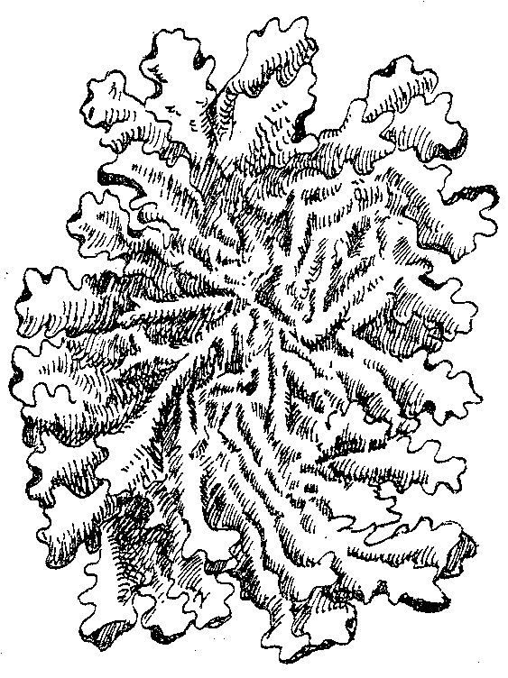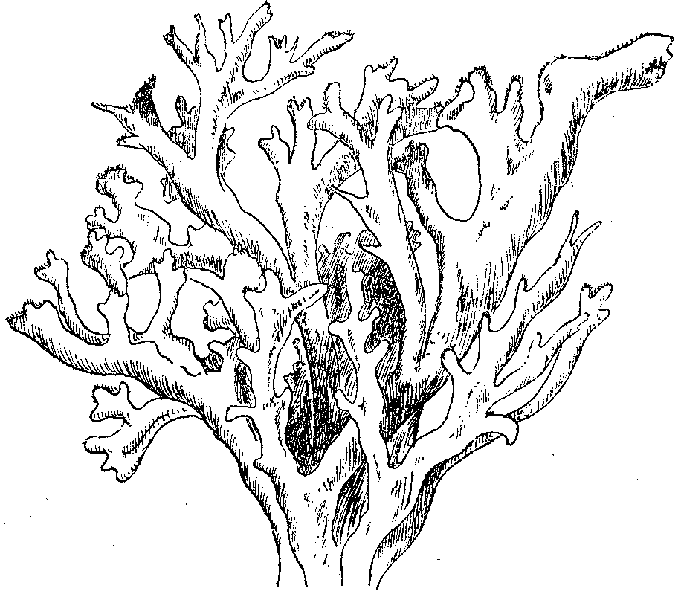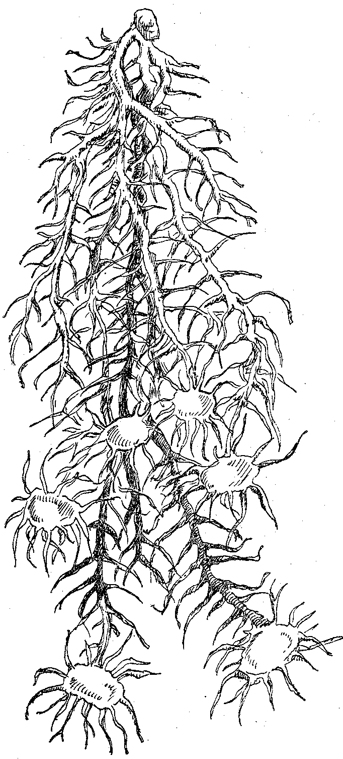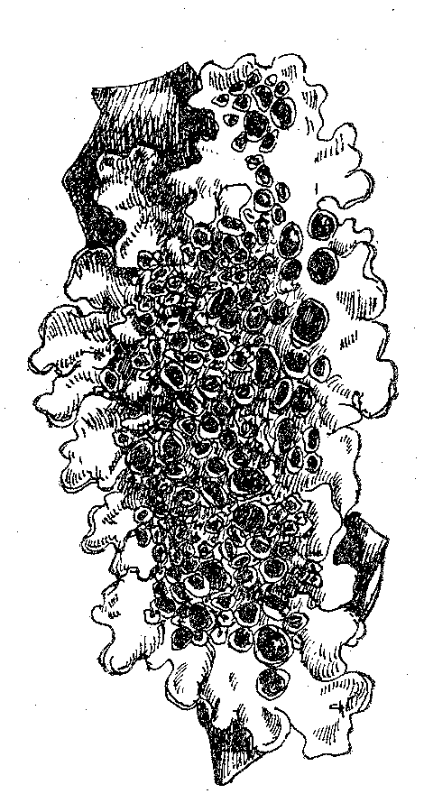

Parmelia physodes Cetraria islandica Usnea florida Xanthoria parietina
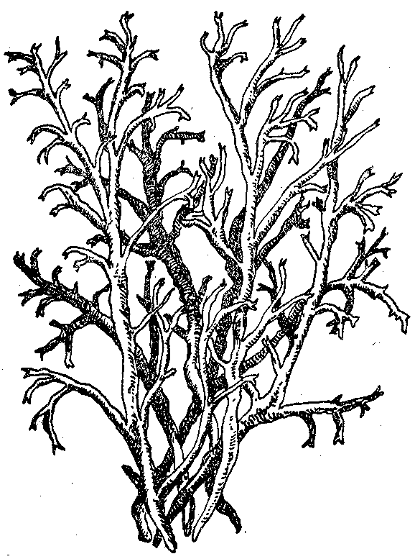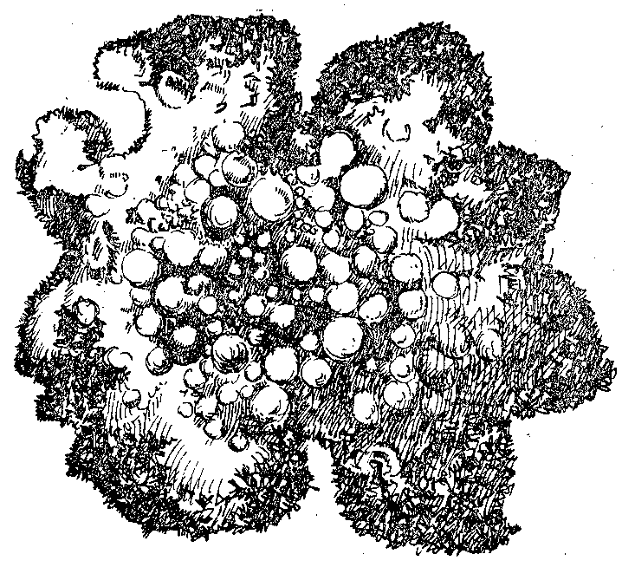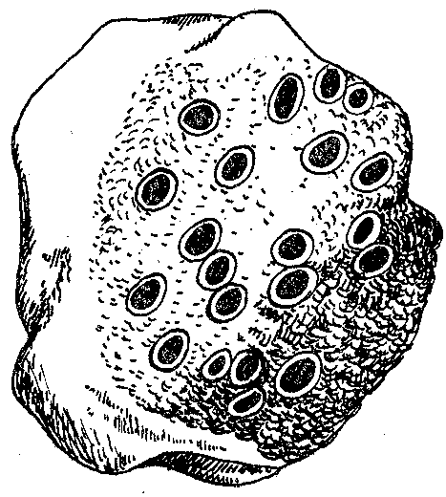

Cladonia rangiferina Umbilicaria pustulata Lecanora atra

Výsledky kontrolních otázek:

- mykobiont – houba – chrání řasy (sinice) před vyschnutím a jinými nepříznivými vlivy prostředí a dodává jim neústrojné roztoky získané z naleptaného podkladu
fotobiont – sinice (cyanobiont) nebo řasa (fotobiont) – dodávají houbové složce cukry získané fotosyntézou
- mykobiont
- fykobiont
- symbióza
- na skalách – epilitické, epipetrické
na borce kmenů a větvích stromů – epifytické
na holé chudé půdě (jehličí, rašelina, skalní drť, písčiny) – zemní – epigeické
v tropech na listech stromů – foliikolní
na místech s extrémními klimatickými poměry (vysoké hory, polární oblasti, pouště)
- výroba léků (hlavně antibiotik), výroba parfémů, barvení tkanin
v severských zemích potrava pro soby a v zimě pro dobytek
- bioindikátory změn prostředí
jsou průkopníky vegetace – uchytí se a rostou i na nejtvrdších horninách
půdotvorní činitelé – svými jemnými příchytnými vlákny vnikají do malých puklinek a rozšiřují je tím, že je vyleptávají vylučovanými lišejníkovými látkami. Zvětrávání neodolá ani velmi tvrdá skála jako je např. žula.
účast při tvorbě humusu – v jejich stélkách se zachytí prach a jiné odumřelé části stélek, a tak se vytváří první vrstvička humusu.
- c)
Použitá literatura:
Hadač E. et al. (1967): Praktická cvičení z botaniky. – SPN, Praha
Kubát K., Kalina T., Kováč J., Kubátová D., Prach K. et Urban Z. (1998): Botanika. – Scientia, Praha.
Liška J. (1996): Pracovní listy lišejníky. – TEREZA, Praha.
Kremer B. P. et Muhle H. (1998): Lišejníky, mechorosty, kapraďorosty. Evropské druhy. – Ikar et Knižní klub, Praha.

